אוזי זולטק
בסינגל חדש - "סופרוומן"
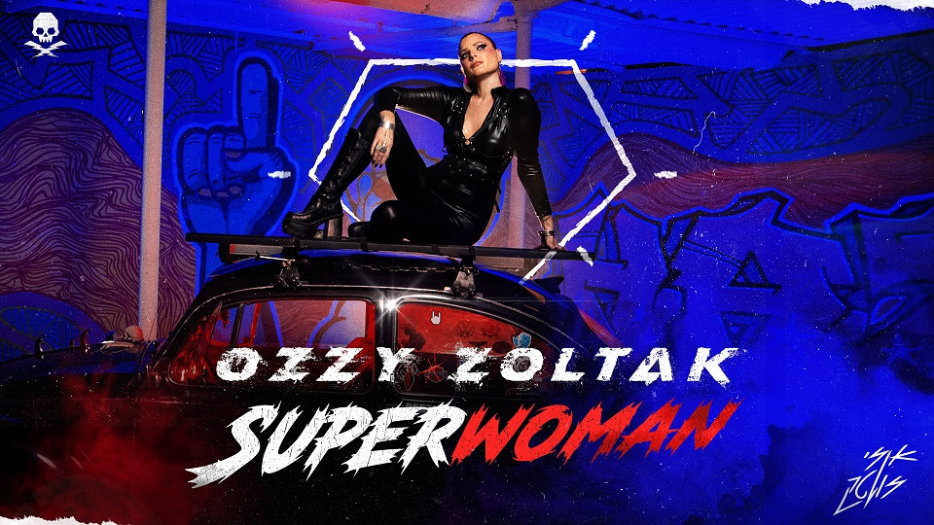

אוזי זולטק, זמרת ויוצרת כיבדת שמיעה. אוזי שוברת את תקרת הזכוכית של עצמה פעם אחר פעם.
השיר החדש "סופרוומן" הוא שיר אוטוביוגרפי בו היא רואה את עצמה כסופרוומן והיא מקווה שהשיר יהווה השראה להרבה אנשים בין אם הם בעלי מוגבלות או לא. המוטו שמלווה את אוזי בחיים זה שאף אחד לא יעצור אותה. אם למישהו יש חלום או מטרה אין אדם או דבר שיכול למנוע ממנו להשיג את מה שהוא רוצה.
השיר בסגנון פופ מתווה את הקו המוזיקלי החדש של אוזי שנכון למי שהיא היום. הרוקרית שבה עדיין חיה ובועטת אבל התרככה עם השנים וחושפת צדדים חמים ורכים יותר שלה שאולי נובעים מקבלה ואהבה עצמית שהיא מרגישה כלפי עצמה היום ויודעת לחבק את הקושי. אוזי היא אישיות צבעונית, וירטואוזית ומלאת חיים ששואבת השראה מאומנים כמו ליידי גאגא, מיוז, סט וינסנט.
אוזי זולטק כיכבה בתוכנית הטלויזיה "מה שקורה באילת VIP" וסחפה אחריה את הקהל. בזמן הזה היא הספיקה להתחתן כשריקי גל היתה זאת שחיתנה אותה ואת בת זוגה, להתגרש, ולהתמודד עם בעיות השמיעה שמלווה אותה מגיל צעיר. נקודת מפנה בחייה היה לפני כעשור כשהיתה באודישן של התוכנית "כוכב נולד "10 שהוזמנה אליו במסלול המהיר ומעולם לא שודר. תוך כדי האודישן אוזי הבינה שהיא לא שומעת טוב וזה לא משהו שייפתר מעצמו והיא חייבת להתמודד עם זה ומאז היא עם מכשירי שמיעה.
אל תרחמו עליה כי היא לא מרחמת על עצמה מאז החיים שלה השתנו פלאים. היא משתפת פעולה עם עמותות כגון "בקול" ו"מעגלי שמע" על מנת לעזור לאנשים עם בעיות שמיעה ומוגבלויות ולתת להם כלים להתמודד עם העולם שבחוץ. אוזי פתחה את החוג "אוזי קשבת" - לילדות עם בעיות שמיעה. בעמותת מעגלי שמע הן מקבלות הכוונה ומענה ומשו לשאוף אליו, איך להתמודד עם הקושי ומי מהן שרוצה לשיר מקבלת ארגז כלים מאוזי לעשות זאת בצורה הכי טובה. לדבריה אם היתה לה כזאת קבוצה כשהיתה קטנה הכל יכל להיות הרבה יותר קל עבורה. אוזי דורגה גבוהה במסלולי פיתוח שמיעה ומגמת קול ברימון, שזה כשלעצמו הישג מטורף באופן כללי ובמיוחד למישהי כמוה, אוזי באיזשהו מקום סוג של בטהובן.
אוזי כובשת את הבמות: הופיעה במצעדי הגאווה, מופיעה עם המופע האישי שלה " זמרת באקווריום" שמספר את סיפור חייה, לוקחת חלק בפסטיבלים ובמופעים עם אומנים כמו: סי היימן ודפנה ארמוני, טיפקס, דני ליטני, חיממה את איפה הילד ואת אמיר דדון. לאחרונה השתתפה בתוכנית "מייקרז" בכאן 11 וצעדה עם טיקטוקרים מובילים בתצוגת אופנה של ישראל בידור שנקראה "עוצמה" להעלאת מודעות לאנשים עם מוגבלויות.
"אז שימו צ'קלקות באדום, אני גונבת ת'מקום, כל המבטים היום אליי, בואו תכירו מקרוב וכולם יראו בסוף שאני טסה".

